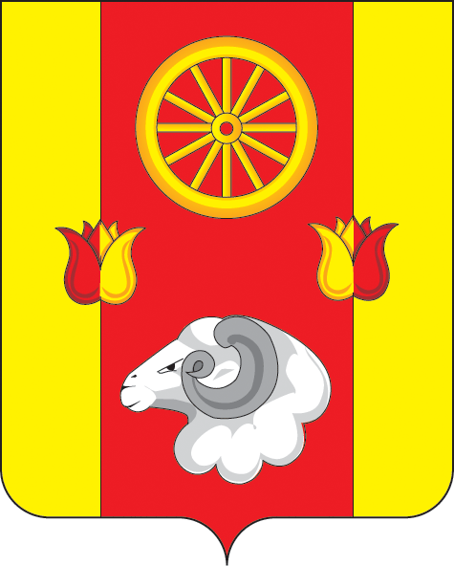

РОСТОВСКАЯ ОБЛАСТЬ
РЕМОНТНЕНСКИЙ РАЙОН
АДМИНИСТРАЦИЯ ВАЛУЕВСКОГО СЕЛЬСКОГО ПОСЕЛЕНИЯ

ПОСТАНОВЛЕНИЕ

от 06.03.2017г. | № 13 | с.Валуевка

Об уточнении местоположения
земельного участка

На основании Земельного кодекса Российской Федерации от 25.10.2001г. №136-ФЗ. Федерального закона от 06.10.2003г. №131-ФЗ «Об общих принципах организации местного самоуправления в Российской Федерации», Федерального закона от 24.07.2007г. №221-ФЗ о предоставлении земельных паев гражданам Дзугуеву Н.Х. и Алисхановой З. для организации крестьянского хозяйства смешанного направления в соответствии с Постановлением с.Ремонтное Ремонтненского района Ростовской области от 03.04.95г. №92 «О предоставлении Дзугуеву Р.Х. и Алисхановой З. земельный пай общей площадью 50га.
ПОСТАНОВЛЯЮ:

1.В связи с уточнением местоположения земельного участка с кадастровым номера 61:32:0600002:219, из категории земель «земли сельскохозяйственного назначения» уточнить сведения о местоположении земельного участка:
1.1. Земельный участок с кадастровым номером 61:32:0600002:219 состоит из двух частей, Пашня 24 га. расположена в второе поле полевого севооборота. Пастбища 26 га. расположены на 36-м отарном участке. Земельный участок находится в восточном направлении от с. Валуевка на расстоянии 8-10 км.. Общая площадь 50 га (в том числе в собственности: пашни 24 га, пастбищ 26 га.).

2.Контроль за выполнением настоящего постановления оставляю за собой.

Глава Валуевского  сельского поселения |  | В.И.Гетманский

